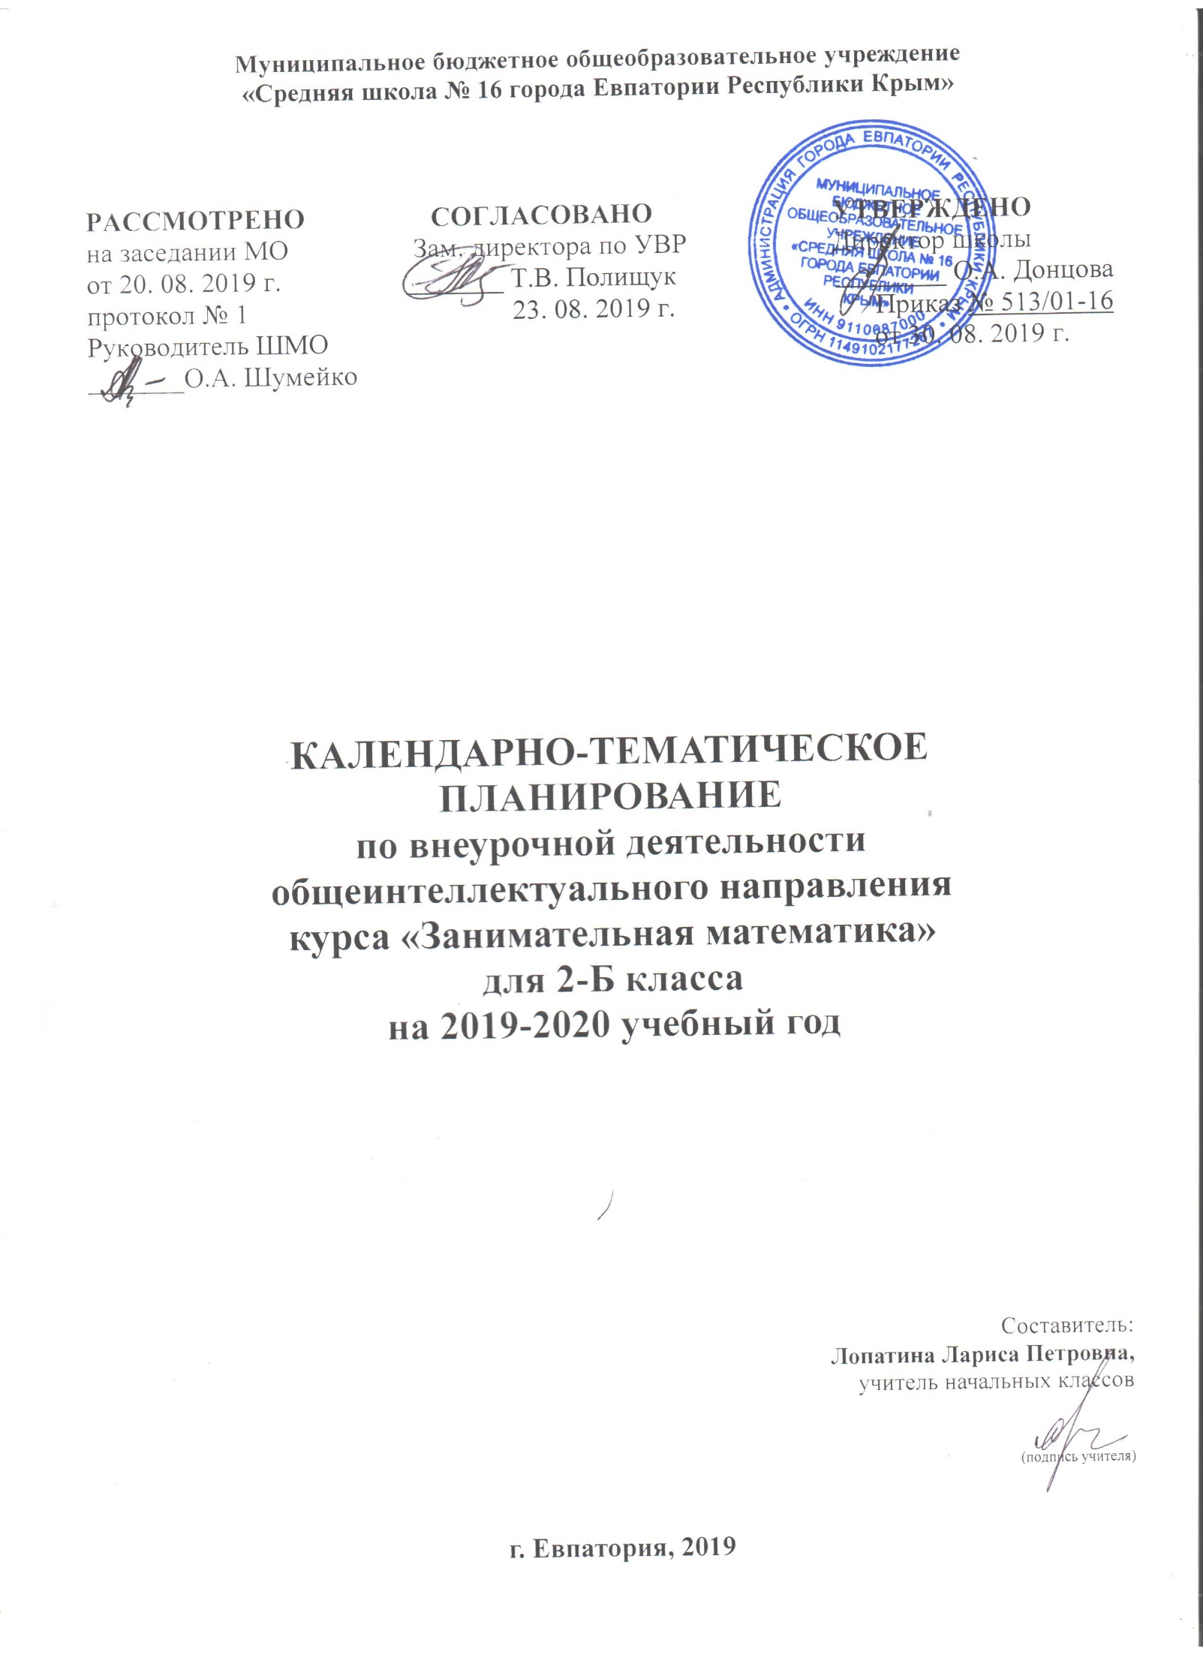
№ п/п |  | Дата |  | Тема занятия
план | факт | план | факт
Город Загадочных чисел – 7 часов
1. |  | 06.09 |  | Улица Ребусовая
2. |  | 13.09 |  | Заколдованный переулок
3. |  | 20.09 |  | Цифровой проезд
4. |  | 27.09 |  | Числовая улица
5. |  | 04.10 |  | Вычислительный проезд
6. |  | 11.10 |  | Вычислительный проезд
7. |  | 18.10 |  | Испытание в городе Загадочных чисел. В цирке
8. |  | 25.10 |  | Улица Шифровальная
9. |  | 08.11 |  | Координатная площадь
10. |  | 15.11 |  | Порядковый проспект
11. |  | 22.11 |  | Порядковый проспект
12. |  | 29.11 |  | Порядковый проспект
13. |  | 06.12 |  | Улица Волшебного квадрата
14. |  | 13.12 |  | Улица Магическая
15. |  | 20.12 |  | Испытание в городе Закономерностей. Сыщики
16. |  | 27.12 |  | Конструкторский проезд
17. |  |  |  | Фигурный проспект
18. |  |  |  | Конструкторский проезд
19. |  |  |  | Зеркальный переулок
20. |  |  |  | Художественная улица
21. |  |  |  | Испытание в городе Геометрических превращений. Сказки зимы
Город Логических рассуждений 7 часов
22. |  |  |  | Улица Высказываний
23. |  |  |  | Улица Правдолюбов и Лжецов
24. |  |  |  | Отрицательный Переулок
25. |  |  |  | Площадь Множеств
26. |  |  |  | Пересечение улиц. Перекрёсток
27. |  |  |  | Проспект Логических задач
Город Логических рассуждений 7 часов
28. |  |  |  | Город Занимательных задач 6 часов  Испытание в городе Логических рассуждений. Весёлый поезд
29. |  |  |  | Улица Величинская
30. |  |  |  | Смекалистая улица
31. |  |  |  | Денежный бульвар
32. |  |  |  | Торговый центр
33. |  |  |  | Временной переулок
34. |  |  |  | Улица Сказочная

